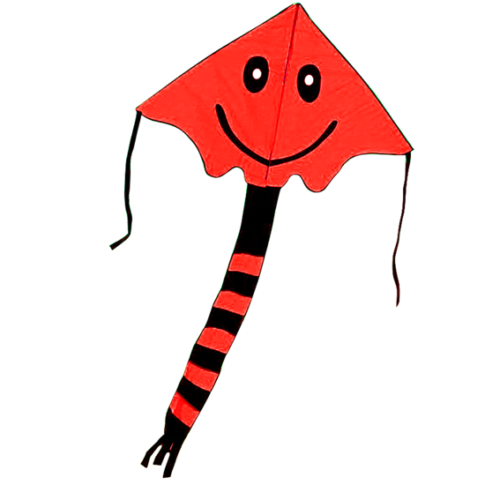
DRAKIÁDA
V Radovesnicích na KbelandĚ
1.ŘÍJNA 2022 Od 15:00hod
Zábavné odpoledne pro všechny, kteří si chtějí zpříjemnit podzimní sobotu.
S sebou létajícího draka a dobrou náladu
Všechny děti s draky budou odměněny

